姓名： 毛智明 日期：

选择题（不定项，每题2分）

1. 在ORACLE数据库运行下列哪个GROUP BY查询时会产生错误？(C)

A. SELECT DEPTNO, JOB, SUM(SAL) FROM EMP GROUP BY JOB, DEPTNO;

B. SELECT SUM(SAL), DEPTNO, JOB FROM EMP GROUP BY JOB, DEPTNO;

C. SELECT DEPTNO, JOB, SUM(SAL) FROM EMP;

D. SELECT DEPTNO, SUM(SAL), JOB FROM EMP GROUP BY JOB, DEPTNO;

2. 下面哪几种操作属于DDL(A)

A. TRUNCATE

B. SELECT2

C. UPDATE

D. INSERT

3. ORACLE数据库中，通过（B）访问能够以最快的方式访问表中的一行。

A. 主键

B. ROWID

C. 唯一索引

D. 全表扫描

4. 下列关于NULL的描述中，正确的是（A B C）

A. 当实际值是未知或没有任何意义时，可以使用NULL来表示它

B. 不要使用NULL来代表0，两者是不同的

C. 不要使用NULL来代替空格，两个是不同的

D. 算术表达式1000 + NULL结果等于1000

5. 在ORACLE中，执行下面的语句：

SELECT CEIL(-97.342),

FLOOR(-97.342),

ROUND(-97.342),

TRUNC(-97.342)

FROM DUAL;

哪个函数的返回值不等于-97（B）

A、CEIL()

B、FLOOR()

C、ROUND()

D、TRUNC()

6. 下列关于ORALCE索引的说法错误的是?（B C ）

A. 索引可以提升查询，分组和排序的性能。

B. 为了提高查询性能，可以增加尽量多的索引。

C. 使用索引一定比使用全表扫描效率更高。

D. 对于数据量很少的表可以不使用索引。 8

7. 表T有如下索引INDEX(A,B,C),请问如下查询哪些可能使用该索引( A B)

A. T.A=1 AND T.B=2 AND T.C=3

B. T.A=1 AND T.B=2

C. T.B=2 AND T.C=3

8. 在ORACLE中，下面用于限制分组函数的返回结果的子句是 (B)

A. WHERE

B. HAVING

C. ORDER BY

主观题 3

题1(5分)：假设在ORACLE数据库存在表 T_EFUND_EMPLOYEE

(S_ID VARCHAR2(10),

S_NAME VARCHAR2(30),

N_AGE NUMBER,

S_PHONE VARCAHR2(15)

)

请写一段分页查询代码，按照年龄降序返回员工列表。

SELECT * FROM (

SELECT T.*, ROWNUM RN FROM (

SELECT * FROM T_EFUND_EMPLOYEE ORDER BY N_AGE) T) WHERE ROWNUM<=50) T1 WHERE T1.RN>0;

题3（15分）现有一个数据表MUSEUM，记录了一个小型博物馆每天的访客数量： 10

RECORD_DATE VISITORS

20160705 371

20160706 128

20160709 85

20160710 246

20160712 169

博物馆会不定期闭馆，闭馆当天不会向该表添加记录，例如上面缺少的20160707、20160708、20160711三天为闭馆。尝试以查询SQL或存储过程的形式，求该博物馆曾最长连续闭馆多少天。（时间范围以RECORD_DATE字段的最小值、最大值为准）

以上面5行数据为例，求出的结果为2，即20160705～20160712这个时间范围内，最长闭馆2天，对应20160707、20160708；如果表中的日期数据是连续的，求出的结果为0。

--求曾经连续闭馆最长时间 题目表示最长闭馆时间是两天 最短为一天 每个开放时间的间隔

--就是闭馆时间 用循环 判断时间与日期计数器是否一致 若为连续开放 则不是闭馆 闭馆计数器不加1

SELECT * FROM MUSEUM

--存储过程

CREATE OR REPLACE PROCEDURE P_MUSEUM IS

CURSOR C_A IS

SELECT RECORD_DATE, VISITORS FROM MUSEUM;

--定义闭馆计数器

V_BG NUMBER:=0;

--定义日期核对器

--判断musum表与当前核对器的日期是否相同 DATE;

V_A MUSEUM%ROWTYPE; --第一行

V_DATE DATE; ---核对器

BEGIN

--获取开始日期

OPEN C_A;

FETCH C_A

INTO V_A;

V_DATE := V_A.RECORD_DATE;

CLOSE C_A;

--DBMS_OUTPUT.put_line(V_DATE);

DBMS_OUTPUT.put_line(V_BG);

--判断musum表与当前核对器的日期是否相同

FOR I IN C_A LOOP

--第一个数已存在

IF V_DATE = I.RECORD_DATE THEN

V_DATE := I.RECORD_DATE; --相同则当前日期等于计数器

ELSIF V_BG < (I.RECORD_DATE) -( V_DATE) - 1 THEN

V_BG := I.RECORD_DATE - V_DATE - 1;

V_DATE := I.RECORD_DATE + 1; -- 不相同则赋值给闭馆计数器

ELSE

V_DATE := I.RECORD_DATE;

END IF;

-- END IF;

END LOOP;

DBMS_OUTPUT.put_line('最长闭馆天数为 '|| V_BG ||' 天');

END;

--调用

BEGIN

P_MUSEUM();

END;

题5(10分)已知一个客户手机号码表，T_CUSTMOBILE(CUSTNO NUMBER,MOBILENO VARCHAR2(20));请通过程序实现对该表数据进行逐条遍历，找出手机号码合法的客户号，并将客户号保存到T_TMPCUST(CUSTNO NUMBER)表中，并考虑当数据量较大的情况下实现分批提交事务。 8

已知手机号码合法的检查规则：号码由长度11位的数字组成，并由13、15、18开头，请优先考虑使用正则表达式。

--筛选对的手机号
CREATE TABLE T_TMPCUST1 AS
SELECT T1.CUSTNO
FROM (SELECT T.*, ROWNUM RN
FROM (SELECT CUSTNO, MOBILENO
FROM T_CUSTMOBILE
WHERE REGEXP_LIKE(T_CUSTMOBILE.MOBILENO,
'^1[358][0-9]{9}$')) T) T1
WHERE T1.RN <= 50;

题6(10分)已知一张渠道每日销售量表 5

T_AGENCY_SALESTATS

(AGENCYNO VARCHAR2(10),--渠道

SALEDATE DATE,--日期 20190223

SALECOUNT NUMBER);--销售量

按照要求统计各渠道2019年各季度的销售数量,按照如下表格输出统计结果。

--展示每个季度

SELECT T.*,TO_CHAR(SALEDATE,'Q') 季度 FROM T_AGENCY_SALESTATS T

--根据季度分组

SELECT T1.AGENCYNO,T1.SALECOUNT,T1.季度,SUM(T1.SALECOUNT)OVER(PARTITION BY T1.季度) 销售数量

FROM (

SELECT T.*,TO_CHAR(SALEDATE,'Q') 季度 FROM T_AGENCY_SALESTATS T) T1

---CASE WHEN

SELECT T2.AGENCYNO 渠道,

SUM(CASE WHEN T2.季度 = 1 THEN T2.销售数量 END) 第一季度,

SUM(CASE WHEN T2.季度 = 2 THEN T2.销售数量 END) 第二季度,

SUM(CASE WHEN T2.季度 = 3 THEN T2.销售数量 END) 第三季度,

SUM(CASE WHEN T2.季度 = 4 THEN T2.销售数量 END) 第四季度

FROM (SELECT T1.AGENCYNO,

T1.SALECOUNT,

T1.季度,

SUM(T1.SALECOUNT) OVER(PARTITION BY T1.季度) 销售数量

FROM (SELECT T.*, TO_CHAR(SALEDATE, 'Q') 季度

FROM T_AGENCY_SALESTATS T) T1) T2 GROUP BY T2.AGENCYNO;

/*

SELECT * FROM T_AGENCY_SALESTATS

DROP TABLE T_AGENCY_SALESTATS

CREATE TABLE T_AGENCY_SALESTATS

(AGENCYNO VARCHAR2(10),--渠道

SALEDATE DATE,--日期 20190223

SALECOUNT NUMBER);--销售量

SELECT * FROM T_AGENCY_SALESTATS FOR UPDATE

*/

温馨提示
- 可使用任何数据库SQL实现
- 需使用单条SQL实现功能, 如果有多种实现方式可加分
- 如不理解题目含义, 可以联系HR

第一题

员工表结构
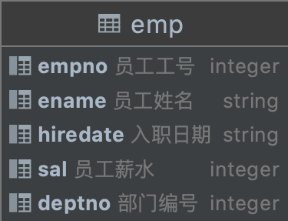

员工表数据
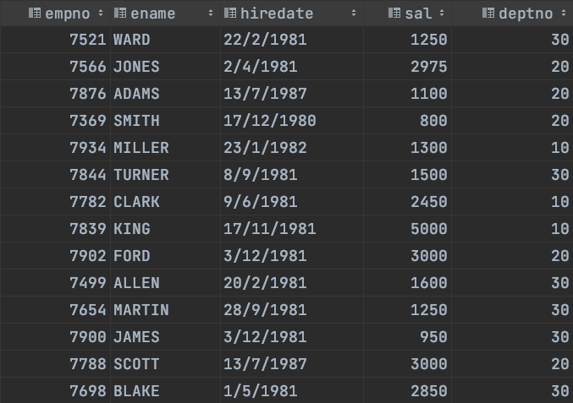

题目描述
求出每个部门工资最高的前三名员工，并计算这些员工的工资占所属部门总工资的百分比。

结果
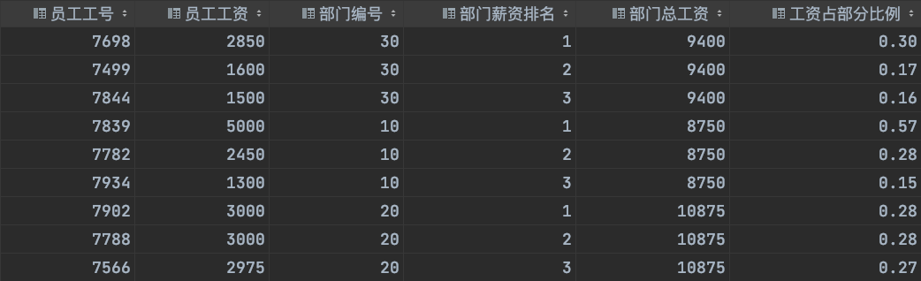
SELECT E1.EMPNO,E1.SAL,E1.DEPTNO,E1.部门薪资排名,E1.部门总薪资,
ROUND(E1.SAL/E1.部门总薪资,2) 工资占部分比例
FROM (
SELECT E.*,
--统计每个部门的工资排序
RANK()OVER(PARTITION BY DEPTNO ORDER BY SAL) 部门薪资排名,
SUM(SAL)OVER(PARTITION BY DEPTNO) 部门总薪资
FROM EMP1 E ) E1

第二题
在第一题员工表的基础上，统计每年入职总数以及截至本年累计入职总人数。
截至本年累计入职总人数=本年总入职人数 + 本年之前所有年的总入职人数之和

结果
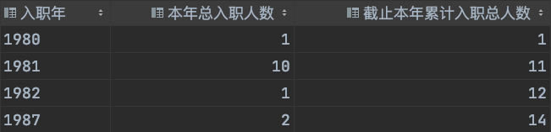

SELECT T.*,SUM(T.本年总入职人数)OVER(ORDER BY T.入职年) 截至本年累计入职总人数
FROM(
SELECT TO_CHAR(HIREDATE,'YYYY') 入职年,COUNT(1) 本年总入职人数
FROM EMP1 GROUP BY TO_CHAR(HIREDATE,'YYYY') ) T

第三题

营销活动表结构
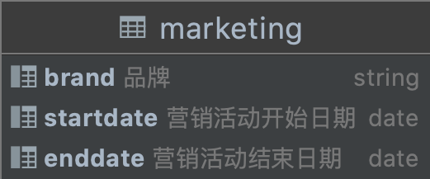

营销活动表数据
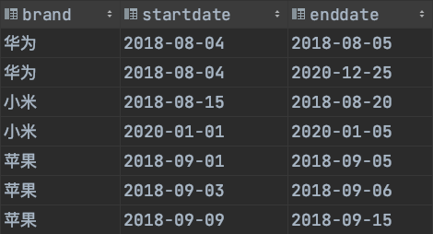

题目描述
该表记录了每个品牌的营销活动开始日期以及结束日期，现需要统计出每个品牌的总营销天数。
注意
1： 苹果第一行数据的营销结束日期比第二行数据的营销开始日期要晚， 这部分有重叠的日期的要去重计算。
2：苹果第二行数据的营销结束日期和第三行的开始日期不连续，2019-09-07以及2019-09-08 不统计到营销天数中。

结果
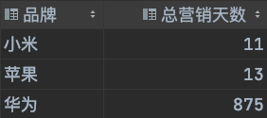
--判断品牌及营销天数的函数
CREATE OR REPLACE FUNCTION FUN_YX(P_BRAN VARCHAR2) RETURN NUMBER IS
CURSOR C_A IS
SELECT * FROM MARKING WHERE BRAN = P_BRAN;

V_TS NUMBER := 0; --- 营销天数变量
V_ENDDATE DATE; ---记录上一次结束日期
V_A MARKING%ROWTYPE; --获取首次时间
/*
每一次循环 将记录上一次开始结束日期与当前开始日期进行比较 若上一次结束日期大于当前开始日期
则营销天数减去上一次与当前开始的间隔天数 再加上当前结束减去当前开始。
否则营销天数等于当前结束减去当前开始
*/
BEGIN
--获取首次日期
OPEN C_A;
FETCH C_A
INTO V_A;
CLOSE C_A;
V_ENDDATE := V_A.ENDDAY;

FOR I IN C_A LOOP
--判断上一次结束时间是否大于本次开始时间
--排除第一次 不用赋值当前时间
IF V_ENDDATE = I.ENDDAY THEN
V_TS := V_TS + (I.ENDDAY - I.SATRDAY + 1);
ELSIF V_ENDDATE > I.SATRDAY THEN
V_TS := V_TS + (I.ENDDAY - V_ENDDATE);
V_ENDDATE := I.ENDDAY; -- 赋值当前结束时间
ELSE
V_TS := V_TS + (I.ENDDAY - I.SATRDAY + 1);
V_ENDDATE := I.ENDDAY;
--DBMS_OUTPUT.put_line(V_TS);
END IF;
END LOOP;
RETURN V_TS;
END;

DECLARE
V_NUM NUMBER;
BEGIN
V_NUM:=FUN_YX('PINGUO');
DBMS_OUTPUT.put_line(V_NUM);
END;

